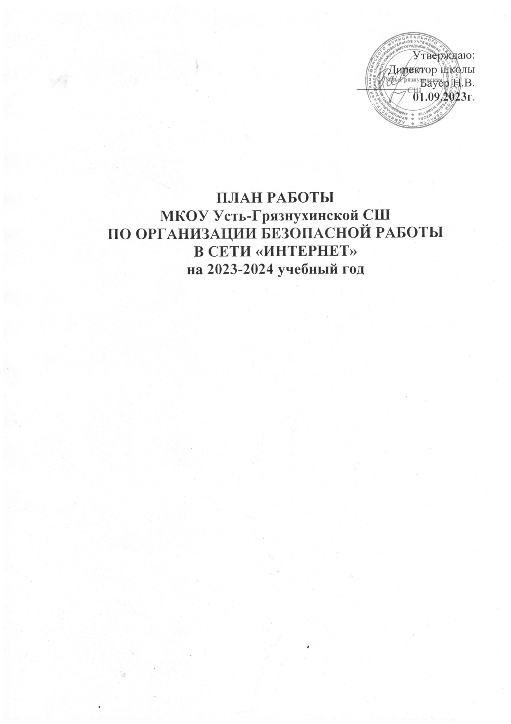
ПЛАН РАБОТЫ МКОУ Усть-Грязнухинской СШ
ПО ОРГАНИЗАЦИИ БЕЗОПАСНОЙ РАБОТЫ
В СЕТИ «ИНТЕРНЕТ»
на 2023-2024 учебный год
Название мероприятия | Целевая аудитория | Сроки | Ответственные
Тематические беседы «Безопасность учащихся, использующих Интернет в образовании и пропаганда безопасного поведения в сети Интернет» | 1-11 кл. | Сентябрь | Классные руководители
Проведение мероприятий по профилактике киберприступности среди несовершеннолетних и в отношении них с приглашением специалистов  Тема: «Безопасная работа детей в сети Интернет»  Тема: «Безопасность при использовании современных гаджетов» | 1-11кл.  5-11 кл.  1-4 кл | Сентябрь - май | Классные руководители  Учителя информатики
«Законодательные меры за противоправные действия в сфере информационных технологий» | 5-11 кл. | ноябрь | Учитель информатики
Проведение мониторинга системы образования интернет-безопасности личности у учащихся в условиях школы | 1-11 кл. | ноябрь | Учитель информатики
Участие во Всероссийской акции по безопасности школьников в сети Интернет | 1-11 кл. | Октябрь-ноябрь | Педагог-организатор , классные руководители, учитель информатики
Единый урок по безопасности в сети | учащиеся 5-11 кл классов | 30 октября | Педагог-организатор ,, классные руководители, учитель информатики
Родительское собрание по теме «Опасен или безопасен Интернет для детей» | родители учащихся | Ноябрь | Педагог-организатор , Классные руководители
Создание буклета «Безопасный Интернет глазами детей» | 2-11 кл | Ноябрь | Учителя ИЗО
Участие в игре «Квест-сетевичок» | учащиеся 9-11 классов | до 30 ноября | Учителя информатики,
Просмотр видеоролика «Безопасность в глобальной сети»  Анкетирвание учащихся и родителей «Что такое Интернет» | учащиеся 5-11 классов, родители учащихся | 10-15 ноября | Учитель информатики
Круглый стол – дискуссия «Безопасный Интернет-хороший Интернет» | учащиеся 8-9, 10-11 классов | Декабрь | Учитель информатики  Классные руководители
Школьный конкурс «Мои правила «жизни» в Интернете | учащиеся 8-11 классов | Январь | Классные руководители,  Учитель информатики
Выставка книг и печатной продукции «Территория безопасного Интернета» |  | Март | Зав. библиотекой
Конкурс рисунков «Какие опасности могут нас поджидать в Интернете?» | учащиеся 4-8 классов | Февраль | Учитель ИЗО
Методический месячник безопасного Интернета /проведение открытых уроков с использованием Интернет-ресурсов / | учащиеся  1-11 классов | Февраль | Педагог-организатор ,,  учителя информатики
Проведение бесед:  «Интернет среди нас»  «Я и мои виртуальные друзья»  «Интернет в моей семье»  «Мой Интернет»  «Интернет и природа»  «Мой социум в Интернете»  «Интернет и моя будущая профессия»  «Интернет в современной школе»  «Интернет и мое здоровье» | учащиеся 1-11 классов | В течение года | Классные руководители
Инструктаж учащихся по безопасной работе в сети «Интернет» на летние каникулы |  |  | Классные руководители
Размещение информации на школьном сайте |  | В течение года | Педагог-организатор , учителя информатики

